Swisse新品净肝片快速提升市场占有率
广 告 主：Swisse
所属行业：营养保健
执行时间：2022.07.30-12.31
参选类别：效果营销类
营销背景
1、后疫情时代，消费者健康意识提高，行业获得了前所未有的增长动力；
2、Swisse品牌作为营养保健TOP品牌，推出全新升级净肝片，抢夺行业市场；
营销目标
1、借助站外媒介资源，精准扩量搜索，提升产品市场占有率；
2、实现目标人群深度触达，提升品牌ROI及声量；
策略与创意
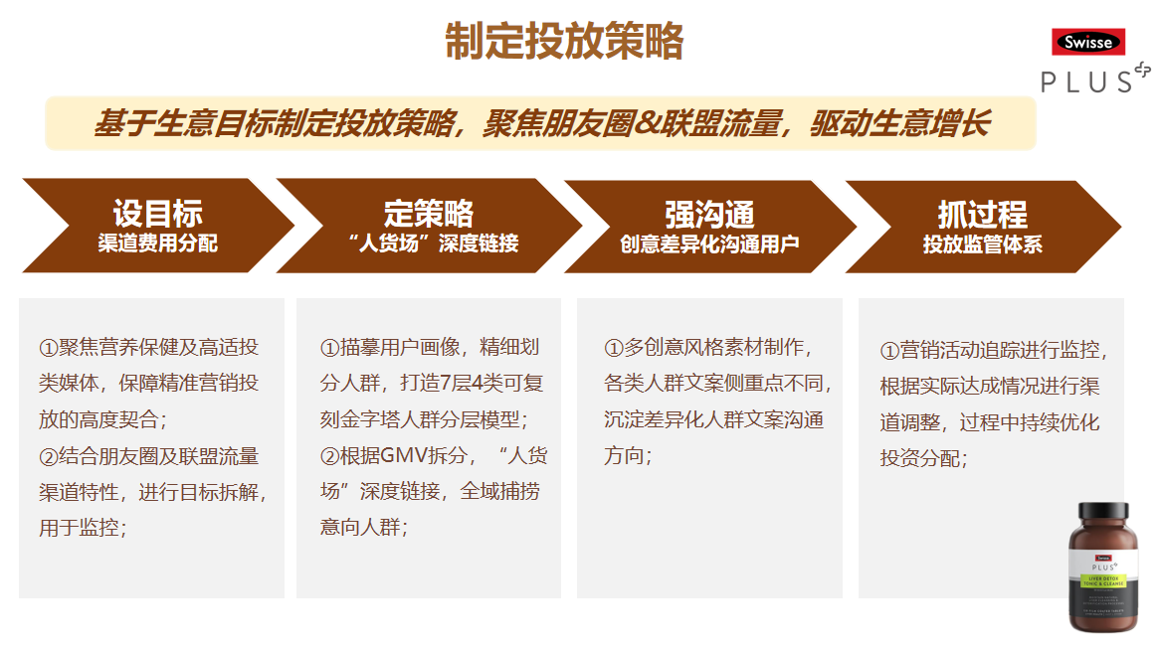
执行过程/媒体表现
1、聚焦营养保健及高适投类媒体，保障精准营销投放的高度契合；
2、结合朋友圈及联盟流量渠道特性，进行目标拆解，用于监控；
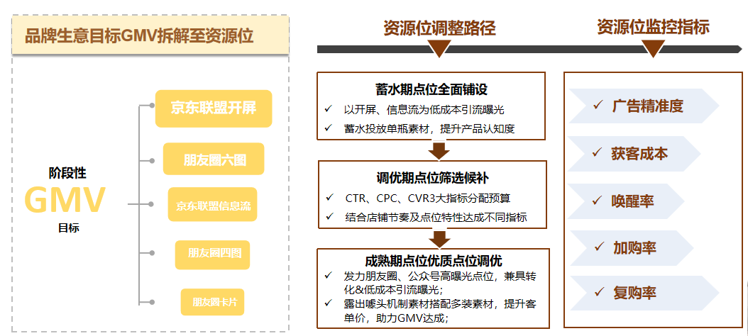
3、描摹用户画像，精细划分人群，打造7层4类可复刻金字塔人群分层模型；
4、根据GMV拆分，“人货场”深度链接，全域捕捞意向人群；
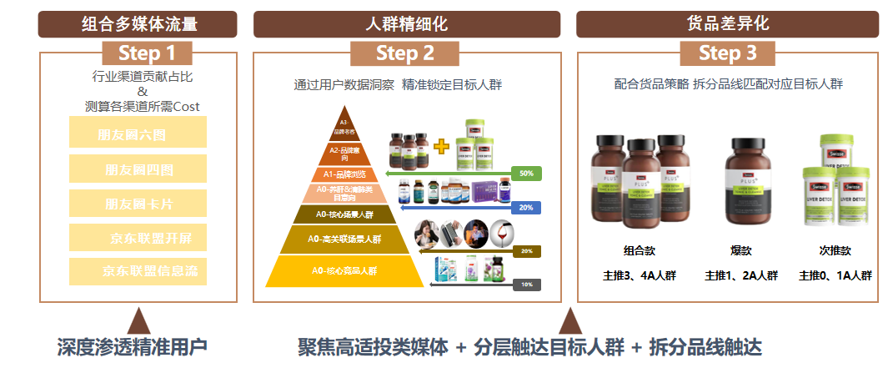
5、多创意风格素材制作，各类人群文案侧重点不同，沉淀差异化人群文案沟通方向；
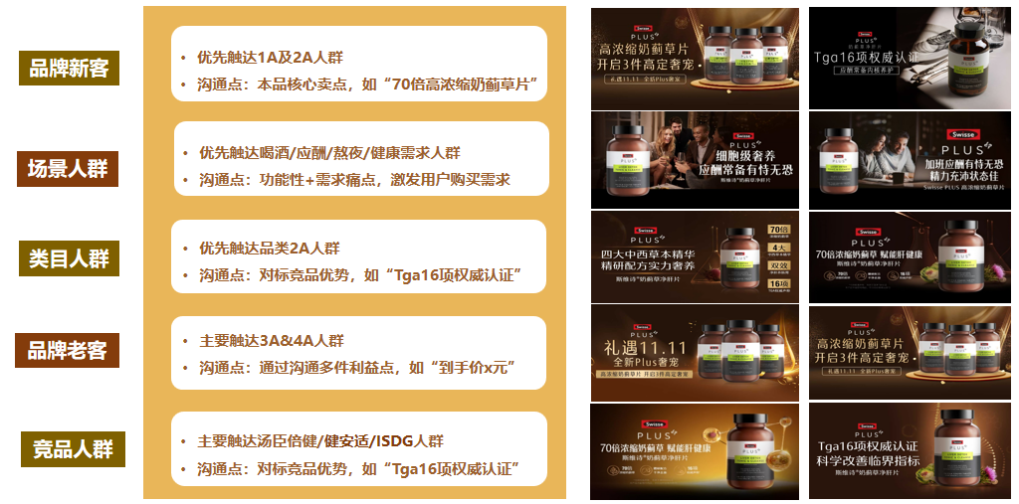
6、营销活动追踪进行监控，根据实际达成情况进行渠道调整，过程中持续优化投资分配；
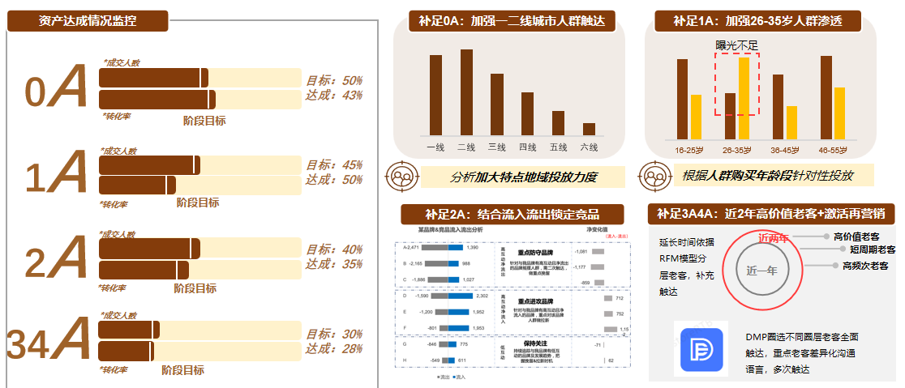
营销效果与市场反馈
1、产品市场占有率跃升TOP 1
2、GMV超预估达成207%
